Endpoints
POST api/auth/register → Registrar usuario
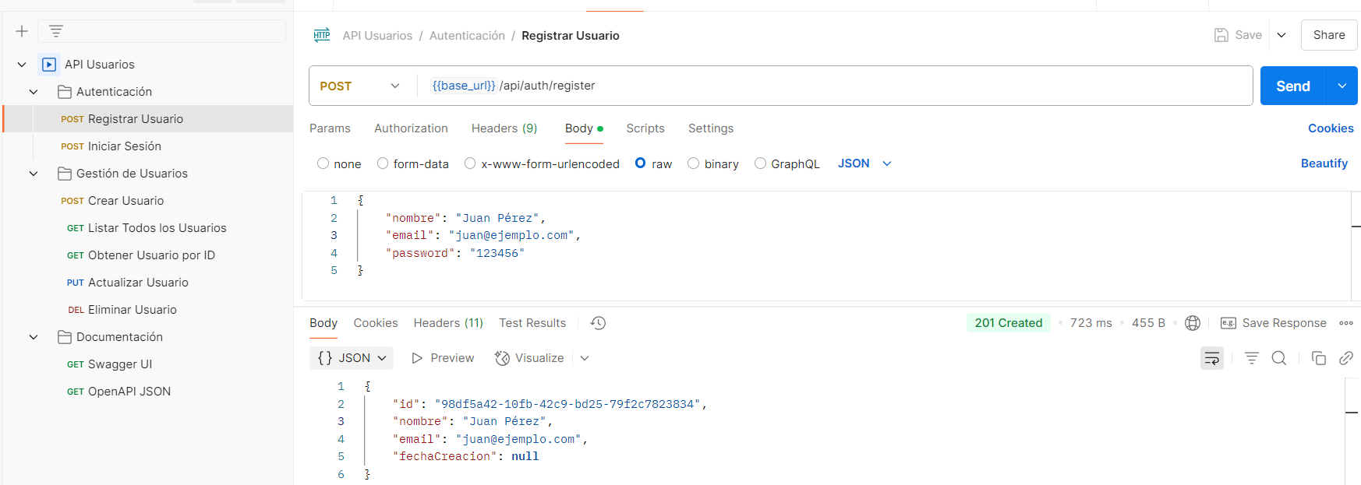
POST api/auth/login → Iniciar sesión
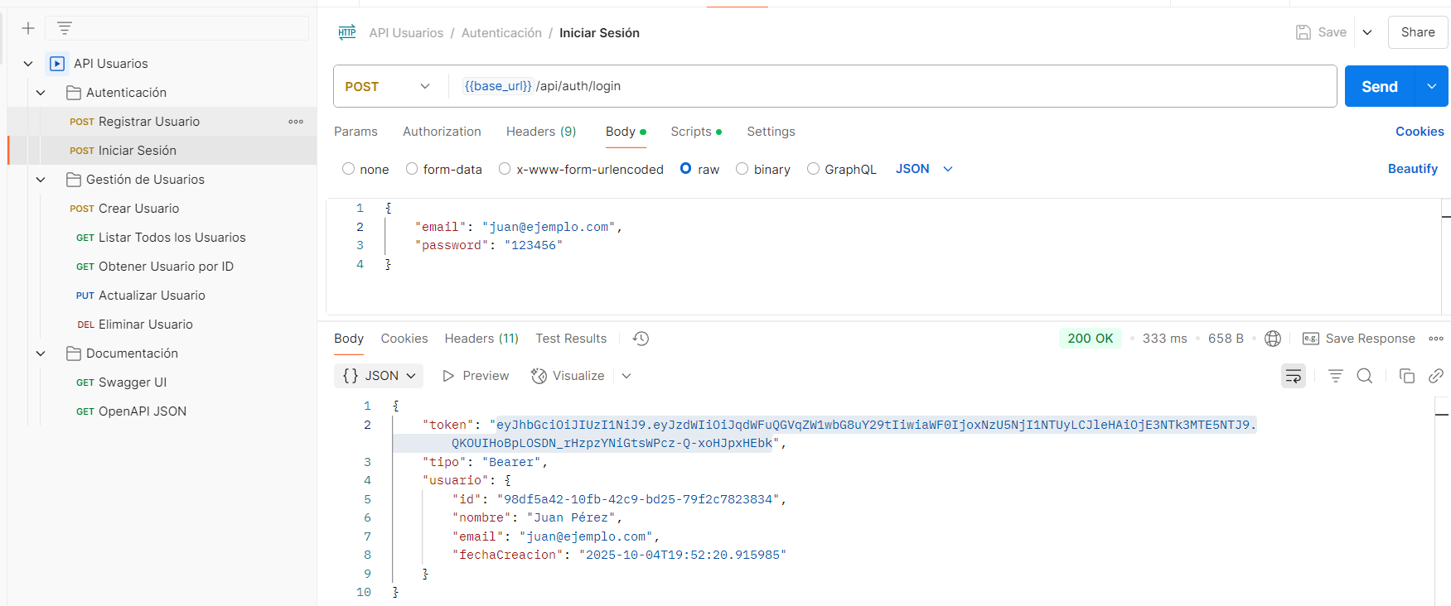
POST api/usuarios → Crear usuario
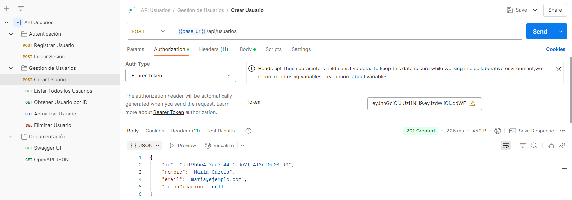

GET api/usuarios → Listar usuarios
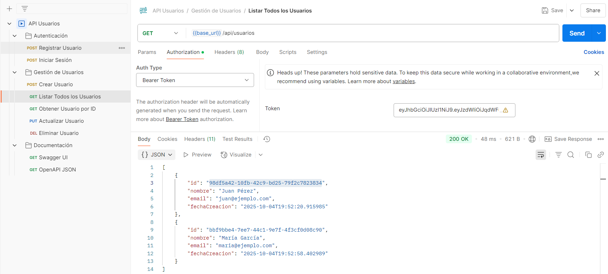
GET api/usuarios/id → Obrener usuario
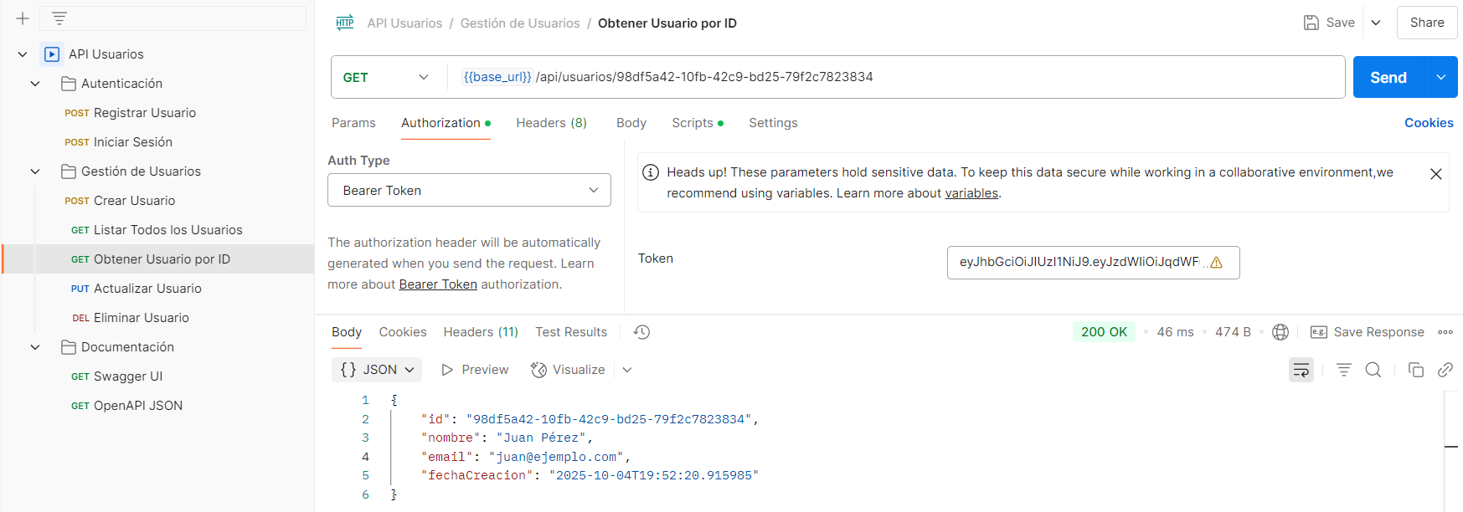
PUT api/usuarios/id → Actualizar usuario
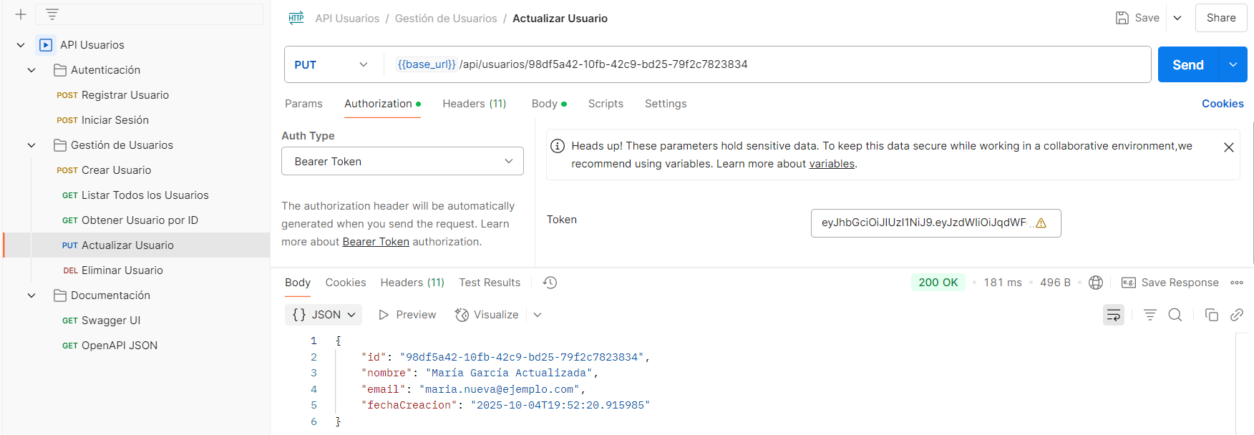

DEL api/usuarios/id → Eliminar usuario
